
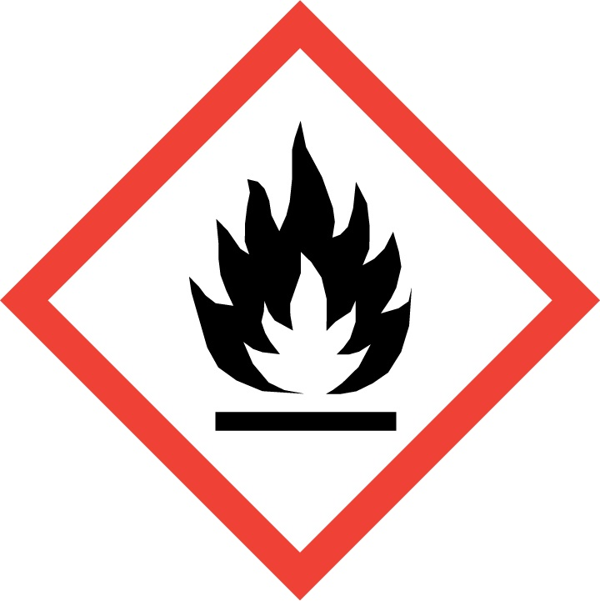
PACHOVÝ OHRADNÍK – Stop černé zvěři B
Ke snížení škod způsobených černou zvěří. Používá se v oblastech pěstování kukuřice, chmele, vína, na zahradách, loukách… Ochranného účinku se dosáhne nejlépe v kombinaci s pásky z hliníku.

Použití:
Zhotovené hliníkové pásy roztáhněte tak, aby mohl vznikat zvuk, volně zavěste (do výše pasu) na stromy, keře..Vzdálenost cca. 8 m. Nastříkejte Stop černé zvěři A na látku nebo na hliníkové pásky. V době rizika vzniku škod nezapomeňte opakovat aplikaci každé 4 týdny.
Jedna láhev přípravku obsahuje asi 150 dávek

Upozornění:
Při použití je nutné řídit se pokyny na etiketě.Neužívat v uzavřených prostorách!Při uskladnění láhev musí stát.
Přípravek není určen pro průmyslové použití.
Telefoní číslo pro naléhavé situace: Toxikologické informační středisko, Na Bojišti 1, 128 08 Praha 2
nepřetržitě tel: +420224919293, +420224915402
Návod k použití:
- Láhev dobře protřepat.
2. Sundat ochranné víčko.
3. Použijte vhodné rukavice, aplikujte pouze po větru a vyvarujte se potřísnění oblečení.
4. Dbejte bezpečnostních pokynů.
5. Chraňte před mrazem..
Nádoba je pod stálým tlakem. Chraňte před slunečním zářením a teplotami nad 50°C. Po spotřebování neotvírat silou a neházet do ohně
Dbejte pokynů výrobce! Při transportu autem převážet v kufru auta nikdy ne uvnitř vozidla.
H222 H222 Extrémně hořlavý aerosol.
H229 H229 Nádoba je pod tlakem: při zahřátí může prasknout.
H315 H315 Dráždí kůži.
H319 H319 Způsobuje vážné podráždění očí.
prohlášení
P102 P102 Uchovávejte mimo dosah dětí.
P210 P210 Uchovávejte mimo dosah tepla, horkých povrchů, jisker, otevřeného ohně a jiných zdrojů vznícení. Nekuřte.
P211 P211 Nestříkejte do otevřeného ohně nebo jiného zdroje vznícení.
P251 P251 Nepropichujte ani nespalujte ani po použití.
P280 P280 Používejte ochranné rukavice / ochranný oděv / ochranné brýle / obličejový štít.
P305 + P351 + P338 P305 + P351 + P338 PŘI ZASAŽENÍ OČÍ: Několik minut opatrně vypláchněte vodou. Pokud je to možné, odstraňte stávající kontaktní čočky. Pokračujte v oplachování.
bezpečnost
P410 + P412 Chraňte před slunečním zářením a teplotami nad 50 ° C / 122 ° F.
V případě nedostatečného větrání a / nebo použití výbušné / hořlavé formy
Všeobecná doporučení:
Při úraze nebo nevolnosti okamžitě vyhledejte lékaře, doporučujeme lékaři předložit tento bezpečnostní list. Produktem kontaminované oblečení okamžitě odložte.
Při běžných podmínkách nehrozí žádné nebezpečí.
Při požití nevyvolávat zvracení, nic nepít a okamžitě vyhledat lékaře!

Datum spotřeby: 24 měsíců od data výroby ( viz víčko)

Šarže : N-61681

Účinné látky: :,Geraniol CAS 106-24-1 0,99g/kg
2-(1-Hydroxy-1-methylethyl)-5-methylcyclohexanol Cas 42822-86-6 4,5g/kg
Obsahuje: propan
Výrobce: HAGOPUR a.g.
Max-Planck Strasse 17, 868 89 Landsbeg, Germany
Dovozce: ALEX
Riegrova 1622, 544 01 Dvůr Králové n/L
¨ www.alexlov.cz
riha@alexlov.cz

